WDR算法组26赛季秋招笔试B卷
姓名 学号 专业
***笔试做完提交后找发卷人领取机试题目***
***为了更好的判卷，不会的题可以尽可能写多一点，会多少写多少***
一．比赛认知
1.看过哪场比赛，对哪个机器人，哪种技术印象深刻吗

- 以下哪种机器人是全自动运行的（ ）
- 英雄 (B)步兵 (C)哨兵 (D)无人机
- 机器人自瞄需要识别并击打（ ）
- 灯条 (B)引导灯 (C)基地外部护甲 (D)装甲板
4.你希望
- 专业知识
- ubuntu
- 给出ubuntu下命令行移动到~/111目录并创建222文件夹的命令

- 给出赋予文件可执行权限的命令

- 如何查看path环境变量

- strace ./hello | grep -v '[A-Z]' 可能是什么意思

- c++
  - C++中的struct和class有什么区别？C++中引用跟指针的区别是什么？

(2)const、static关键字是什么意思
(3)面向对象的三大基本特征？每个都介绍一下

(4)以下是从某处拿来的CMakeLists.txt,请据提示补全
cmake_minimum_required (VERSION 3.0)
1._____________________ #设置项目名为stream_triad

set (CMAKE_C_STANDARD 99)
set(CMAKE_C_FLAGS "${CMAKE_C_FLAGS} -g")

2._____________________ #找到OpenMP的包

3.____________(stream_triad stream_triad.c timer.c timer.h) #添加相关文件
set_target_properties(stream_triad PROPERTIES LINK_FLAGS "-fprofile-arcs -ftest-coverage")
- 计算机视觉
(1)OpenCV 用于绘制矩形的函数是( )
A、 line B、 rectangle C、 ellipse D、 polylines
(2)为达到下图中从左图到右图所示的效果,你会考虑使用以下哪些(按从左到右顺序写出)opencv库函数进行处理?( )

A. threshold B. cvtColor C. findContours D. dilate
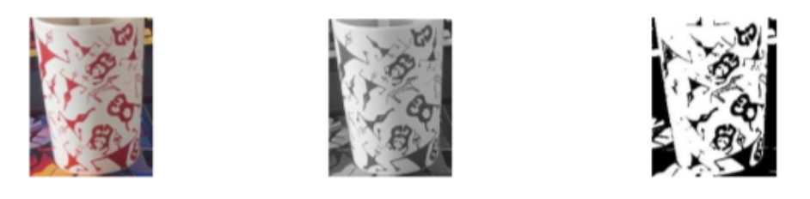
(3)下列关于图像卷积的说法错误的是( )
A. 平滑卷积核用于去除图像噪声
B. 微分核用于物体边缘提取以及图像锐化
C. 低通滤波器卷积核可以使得图像模糊化
D. 高斯卷积核可以使得图像清晰化
4.位姿描述
(1)画出右手坐标系的yaw,pitch,roll三轴

- 给出世界坐标系下的坐标到相机的像素坐标系的转换的数学表达式

- 我们有自身的位姿和下图，考虑怎样得到目标的位姿？
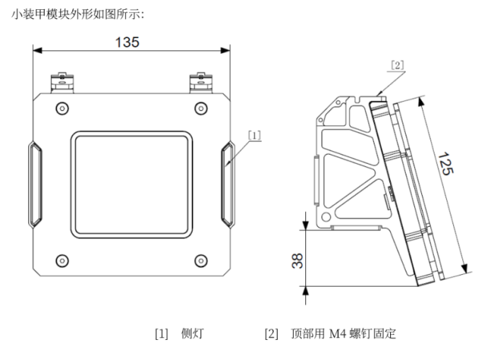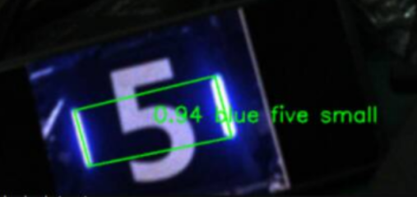

- 状态估计
- 画出卡尔曼滤波器的流程图

- 写出卡尔曼滤波器的状态空间方程，指出每个参数的意思是什么

- 综合理解
- 如果运行一个打包好的开源程序时报错：error while loading shared libraries: libCommonTools.so.1: cannot open shared object file: No such file or directory，他找不到这个常见的库文件，但你在文件夹中确实找到了他，你觉得排查什么比较好

2.假设当前摄像头读取图像为下图， 此时你已经检测出了装甲板在图像中的位置，试问如何计算上下与左右的偏转角度并发送给电控来实现对蓝色装甲板 3 号的打击？ 请简述您的识别与追踪方案。(可以使用伪代码进行表示，或者使用文字表述)
